*Stand: 26.02.2020*

Eine ausführliche Anleitung für das

Usability Labor TH Köln

von Kirill Gelgurt

Raum 4.274/4.275

Claudiusstraße 1

50678 Köln

Leitung

Prof. Dr. Heisenberg | [gernot.heisenberg@th-koeln.de](mailto:gernot.heisenberg@th-koeln.de)

Prof. Dr. Schaer | [phillip.schaer@th-koeln.de](mailto:phillip.schaer@th-koeln.de)

Umsetzung

Kirill Gelgurt | [kirill.gelgurt@th-koeln.de](mailto:kirill.gelgurt@th-koeln.de)

Auswertungs-Software

Tim Kreitzberg | [tim.kreitzberg@smail.th-koeln.de](mailto:tim.kreitzberg@smail.th-koeln.de)

Inhaltsverzeichnis

1. Einleitung 3

1.1 Überblick 3

1.2 Use Cases 5

1.2.1 UseCase 1: Audiovisuelle Studien 5

1.2.2 UseCase 2: Biometrische Studien – Variante A 5

1.2.3 UseCase 2: Biometrische Studien – Variante B 6

1.2.4 UseCase 2: Variante A – Mögliche Erweiterung 7

2. Anleitungen 8

2.1 Remote-Verbindungen 8

2.1.1 Contents 8

2.1.2 Aufbau 8

2.1.3 Durchführung 10

2.2 Eyetracking 12

2.2.1 Contents 12

2.2.2 Aufbau 13

2.2.3 Durchführung 14

2.2.4 Abbau/Sonstiges 17

2.3 EEG – Mindwave Mobile 18

2.3.1 Contents 18

2.3.2 Aufbau 19

2.3.3 Durchführung 20

2.4 EEG – AMB B-Alert X10 22

2.4.1 Contents 22

2.4.2 Aufbau 22

2.4.3 Durchführung 22

2.5 Mindfield EDA 22

2.5.1 Contents 22

2.5.2 Aufbau 23

2.5.3 Durchführung 24

2.5.4 Speichern 27

2.5.5 Abbau/ Sonstiges 28

2.6 HRV 29

2.6.1 Contents 29

2.6.2 Aufbau 30

2.6.3 Durchführung 30

2.6.4 Speichern 32

3. Auswertung/ Dateienmanagement 35

3.1 Namenskonventionen 35

3.2 Konverter 36

3.3 Ad-Analyser 36

# Einleitung

Diese Datei ist als „ReadMe“ gedacht, hier können Sie alle nötigen Informationen zu dem Aufbau und der Durchführung von Usability-Studien nachschlagen.

Die Konzeption und der Aufbau des Usability Labors der TH Köln ist ein Projekt von Prof. Dr. Schaer und Prof. Dr. Heisenberg.

Hier sollen Nutzerstudien durchgeführt werden, bei denen beispielsweise die Reaktion von Probanden auf Stimuli gemessen werden.

Bei Fragen oder Unklarheiten wenden Sie sich bitte an die Leitung oder an Kirill Gelgurt (siehe Deckblatt).

## Überblick

**Sensorik**

Tobii Eyetracking | Aufnahme: PC | Programm: IMotions

* Trackt Augenbewegungen und mappt sie auf dem Bildschirm

Polar H7 |Aufnahme: Android-App | Programm: SelfLoopsHrv

* Misst Herz-Raten-Variabilität

Mindfield Esense | Aufnahme: Android-App | Programm: Skin Response

* Zeichnet Hautleitfähigkeit auf

Mindwave Mobile | Aufnahme: Android-App | Programm: EEGID

* Zeichnet EEG-Daten auf (Ein Kanal)

EMotiv Insight | Aufnahme: Android-App | Programm: EEGID

* Zeichnet EEG-Daten auf (5 Kanäle)

B-Alert X-10 | Aufnahme: PC | Programm: Imotions

* Zeichnet EEG- und ECG-Daten auf (10 Kanäle)

**Geräte**

All-In-One PC

* “Test-PC”, an welchem Studien durchgeführt werden

Laptop

* Fungiert momentan als Aufnahme-PC, auf dem Studien durchgeführt werden

Labor-Computer

* „Dummys“ für die Einrichtung und Tests von z.B. Remote-Funktionen

Android-Tablets

* Ausweichgeräte für Sensorik, die momentan nur in Verbindung mit Apps funktionieren

**Sonstige Software**

* Matlab
* Das Programm „Adanalyzer“ wird hier abgespielt
* Python-Converter
* Bringt Daten in eine vom Adanalyzer erwartete Form

## Use Cases

### UseCase 1: Audiovisuelle Studien

**Webcam**

Der erste UseCase besteht aus gerade mal drei Geräten, und zwar zwei Computern und einer Webcam.

Der Test-PC ist der Kern des Setups, hier laufen die Studien ab, an denen der Proband teilnehmen wird. Die Webcam ist ebenfalls am Test-PC angeschlossen.

Vom Control-PC wird eine Remote-Verbindung hergestellt (siehe Punkt 2.1) und der Test überwacht.

Schema:Ein Bild, das Screenshot enthält.

### UseCase 2: Biometrische Studien – Variante A

**Mindwave mobile/Emotiv Insight | Mindfield esense | Polar H7 | Tobii Eyetracking**

Variante A des zweiten UseCase erweitert den ersten mit drei zusätzlichen Sensoren. Das Eye-Tracking Setup von Tobii ermöglicht das präzise Nachvollziehen von Blickverläufen und ermitteln von Points-Of-Interest.

Die Herzratenvariabilität (HRV) wird mit dem Polar H7 mit einem Brustgurt gemessen.

Als EEG-Gerät kann in diesem UseCase das Mindwave Mobile oder auch das Emotiv Insight verwendet werden.

Das Mindwave Mobile misst nur einen Messpunkt, und zwar den FP1, das Emotiv Insight verwendet 5 Messpunkte.

// EDA

Schema:

Ein Bild, das Screenshot enthält.

### UseCase 2: Biometrische Studien – Variante B

**AMB B-Alert x-10**

Bei der Variante B des zweiten UseCase wird das B-Alert X10 von Advanced Brain Monitoring verwendet.

Das B-Alert X10 misst zusätzlich die HRV/ECG-Werte

Schema:

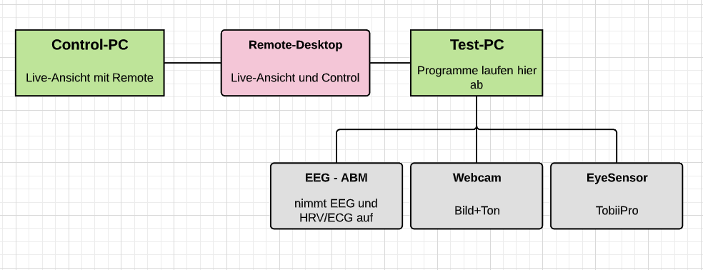

### UseCase 2: Variante A – Mögliche Erweiterung

Der Aufbau der Variante A des zweiten UseCases nutzt viele Geräte/drahtlose Verbindungen und ist so anfälliger für Störungen oder Messfehler.

Eine mögliche Alternative wäre das Mindmaster, welches die Verbindung zwischen Sensoren und PC herstellen kann.

Schema:

Ein Bild, das Text enthält.

# Anleitungen

Für alle Sensoren/Geräte gilt:

**Erst alle Kabel verbinden, dann Programm starten!**

* Es kann sonst Probleme bei den Messungen/Verbindungen geben.

## Remote-Verbindungen

### Contents

* Mindestens zwei Computer
* Remote Utilities (im folgenden RU)

### Aufbau

**Falls die Computer schon eingerichtet sind, überspringen Sie diesen Punkt!**

Host-PC:

1. RU-Host Einstellungen öffnen

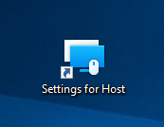

1. Auf der Übersichtsseite unter „Internet-ID-Verbindung“ die ID ermitteln

Ein Bild, das Screenshot enthält.

Viewer-PC:

1. RU-Viewer starten

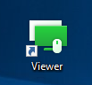

1. Auf Schaltfläche „Verbindung hinzufügen“ klicken

Ein Bild, das Screenshot enthält.

1. Verbindungsnamen (frei wählbar) und Internet-ID des Host-PCs eingeben

eingeben

Ein Bild, das Screenshot enthält.

* Im Dropdown-Menü muss die Option „Vollzugriff“ ausgewählt sein

1. Auf „Okay“ klicken
2. Nun sollte die Verbindung im RU-Viewer angezeigt sein:

Ein Bild, das Screenshot enthält.

### Durchführung

1. Auf dem Host-Computer den RU Host-Client starten

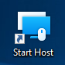

* Unten rechts in der Leiste(Taskbar) sollte ein blaues RU-Icon erscheinen



1. Auf dem Viewer-Computer den RU Viewer-Client starten



1. Im Viewer-Client die gewünschte Verbindung auswählen

Ein Bild, das Screenshot enthält.

* der Host-PC müsste unter dem Punkt „Online“ aufgeführt sein.

Sobald die Verbindung startet, öffnet sich ein neues Fenster mit der Ansicht des Host-PCs. Dieser kann hier nun frei gesteuert werden.

## Eyetracking

**Achtung:**

Das Tobii Eye-Tracking-Gerät ist sehr sensibel! Die magnetische Befestigung hält das Gerät nicht sehr fest an der Stelle, ein Ruck am USB-Kabel genügt, damit es sich von der Halterung löst.

### Contents

* Tobii Pro-X2 Bildschirmleiste mit USB

Ein Bild, das drinnen, Tisch enthält.

* Magnetleiste an Monitor

Ein Bild, das drinnen, Elektronik, Anzeige, Wand enthält.



* Connector-Box

Ein Bild, das Elektronik, drinnen, schwarz, Wand enthält.

* Stromkabel Connector Box
* Ethernet-Kabel
* Ethernet zu USB -Adapter

Ein Bild, das Wand, drinnen enthält.

**Aufnahmegerät**

Test-PC

**Software**

Imotions

### Aufbau

**Diese Reihenfolge ist zwingend einzuhalten!**

1. Connector-Box mit Strom verbinden
2. Ethernet Kabel an Connect-Box schließen

Ein Bild, das drinnen, Wand, Elektronik, sitzend enthält.

1. Ethernet Kabel per Adapter mit PC verbinden

Ein Bild, das Tisch, drinnen, Elektronik, sitzend enthält.

1. Eye-Tracking Gerät aus der Tasche nehmen und vorsichtig mit dem Mikrofasertuch die Frontfläche reinigen
2. Eye-Tracking-Gerät per USB mit Connect-Box verbinden
3. Tobii Eye-Tracking-Gerät an der Magnetleiste platzieren

Ein Bild, das Elektronik, Monitor, Tisch, drinnen enthält.

1. Connect-Box einschalten

### Durchführung

1. Imotions starten

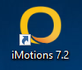

1. Richtige Sitzposition und Monitorhöhe einstellen
2. Kalibrieren:

Nachdem die Sitz-/ Monitorposition richtig eingestellt wurde, sollte das Symbol etwa so aussehen:

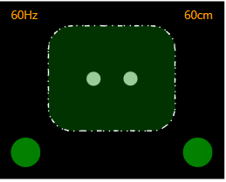

Mögliche Probleme:

Missing Eyes / Falsche Position:

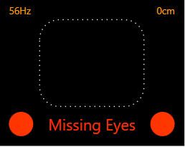 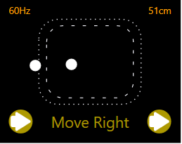

*🡪 Bitte direkt vor dem Sensor positionieren und Verbindung prüfen*

Zu Nah/ Zu weit:

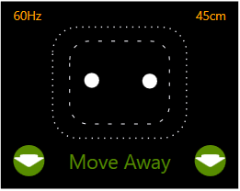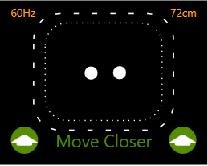

🡪 *Entsprechend positionieren*

1. Studie anlegen (Library -> „+“)

Ein Bild, das Screenshot enthält.



1. Namen eingeben, next drücken

Ein Bild, das Screenshot enthält.

1. Sensoren hinzufügen (in diesem Fall EyeTracking), Add klicken

Ein Bild, das Screenshot enthält.

1. Stimuli hinzufügen

Ein Bild, das Screenshot enthält.

1. Art der Datei auswählen (Bsp. Bild)

Ein Bild, das Screenshot enthält.



1. Pfad des Bildes/ der Bilder durchsuchen und Bilder hochladen

Ein Bild, das Screenshot enthält.

🡪 Stimuli können bearbeitet werden, indem man sie oben in der Leiste auswählt

Ein Bild, das Screenshot enthält.

1. Probanden hinzufügen

Ein Bild, das Screenshot enthält.

1. Informationen bearbeiten (Name, Alter)

Ein Bild, das Screenshot enthält.

### Abbau/Sonstiges

* Eye-Tracking-Leiste wieder in das Mikrofasertuch wickeln

**!Connector-Box vom Strom trennen!**

## EEG – Mindwave Mobile

### Contents

* Mindwave Mobile

Ein Bild, das drinnen, Wand, Schere, sitzend enthält.

* OneStep Elektrodengel

Ein Bild, das Wand enthält.

* Spectra 360 Elektrodengel

Ein Bild, das Wand, drinnen enthält.

* Wattestäbchen, Trockene Tücher

**Aufnahmegerät**

Android-Tablet

**Software**

EEG ID

### Aufbau

1. Mindwave einschalten (am Ohrbügel)

Ein Bild, das drinnen, schwarz, Wand enthält.

1. Mit trockenem Tuch die Stirn an Elektrodenposition (über der linken Augenbraue) mit OneStep einreiben
2. Den entstandenen Sand mit weiterem trocknem Tuche wegwischen
3. Mit Wattestäbchen OneStep auf die vordere und hintere Seite des linken Ohrläppchens auftragen
4. Den entstandenen Sand mit weiterem trocknem Tuche wegwischen
5. Spectra 360 mit Wattestäbchen direkt auf die Ohrklemme auftragen
6. EEG mit nicht ausgeklapptem Bügel auf den Kopf setzen

🡪 Haare von Ohrläppchen und Stirn wegstreichen

1. Ohrklemme am linken Ohrläppchen anbringen
2. Bügel runterklappen und genaue Position der Elektrode ermitteln
3. Spectra 360 mit Wattestäbchen an der Elektrodenposition auf der Stirnhaut auftragen
4. Das Gerät sollte in etwa so auf dem Kopf positioniert sein:

Ein Bild, das Person, Himmel, Frau, Kleidung enthält.

### Durchführung

1. Tablet einschalten
2. Bluetooth einschalten -> mindwave verbindet sich automatisch
3. App „EEGID“ starten

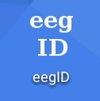

1. Aufnahme starten

Ein Bild, das Screenshot enthält.

1. Aufnahme stoppen

Ein Bild, das Screenshot enthält.

1. Sobald die Aufnahme gestoppt wird, öffnet sich ein „teilen“-Fenster

Ein Bild, das Screenshot enthält.

1. Gewünschten Speicherort wählen und Speichern

**! Auf die Benennung achten ! -> siehe Anleitung, Punkt 1**

## EEG – AMB B-Alert X10

### Contents

### Aufbau

### Durchführung

// Bestehende Anleitung reinkopieren?//

## Mindfield EDA

### Contents

* Mindfield Esense EDA Gerät + Ersatzelektroden

Ein Bild, das drinnen, Tisch, Wand, Zubehör enthält.
Ein Bild, das Wand enthält.

* Elektropaste (skin Conductance) + Wattestäbchen

Ein Bild, das drinnen, Wand, Toilettenartikel, Flasche enthält.

* Trockenes Tuch

**Aufnahmegerät**

Android-Tablet

**Software**

SkinResponse

### Aufbau

1. Den Mittelfinger der nicht dominanten Hand mit einem trockenen Tuch sauberwischen

**Sollte es störende Wunden am Mittelfinger geben, bitte einen anderen Finger verwenden!**

1. Mit Wattestäbchen das untere Fingerglied mit etwas Skin Conductance Elektrodenpaste bestreichen

Ein Bild, das Person enthält.

1. Erste Elektrode anbringen

-> gerne etwas fester, es soll jedoch kein Blut abgedrückt werden

1. Mit Wattestäbchen das mittlere Fingerglied mit etwas Skin Conductance Elektrodenpaste bestreichen

Ein Bild, das drinnen enthält.

1. Zweite Elektrode anbringen
2. Ergebnis:

Ein Bild, das drinnen, Wand, Person enthält.

### Durchführung

1. Tablet einschalten
2. Mindfield skinresponse per 3,5 mm-Anschluss verbinden
3. Mindfield esense starten



1. „eSense skinResponse“ auswählen (ganz links)

Ein Bild, das Screenshot enthält.

1. Messung starten

Ein Bild, das Screenshot enthält.

1. Messung stoppen

Ein Bild, das Screenshot enthält.

1. Anschließende Umfrage überspringen

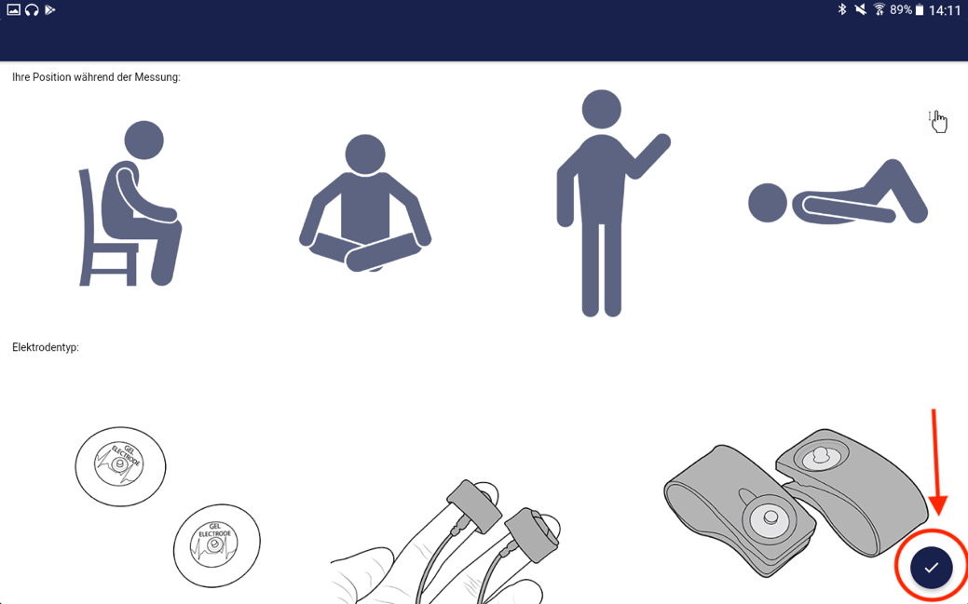

### Speichern

1. Links unten in der Leiste auf das Box-Symbol mit einem Pfeil nach unten (zweites Symbol von rechts) tippen.



1. Es öffnet sich eine Übersicht mit den Aufnahmen

Ein Bild, das Screenshot enthält.

1. Gewünschte Aufnahme antippen, es öffnet sich ein Fenster mit einer Übersicht und Bearbeitungsmöglichkeiten

Ein Bild, das Screenshot, Monitor enthält.

1. Symbol Quadrat mit Pfeil durch oben links antippen

Ein Bild, das Objekt enthält.

1. Gewünschten Speicherort auswählen

Ein Bild, das Screenshot enthält.

**! Auf die Benennung achten ! -> siehe Anleitung, Punkt 1**

### Abbau/ Sonstiges

* Nach dem Test: Sensoren mit trockenem Tuch abwischen
* Bei verbleibenden Fettresten an den Sensoren kann auch eine trockene Zahnbürste oder auch Desinfektionsmittel verwendet werden
* **Kabel nicht aufrollen oder ineinanderstecken!**

## HRV

### Contents

* Polar H7 Gerät + Brustgurt

Ein Bild, das Wand, drinnen enthält.

**Aufnahmegerät:**

Android-Tablet

**Software:**

SelfLoopsHRV

### Aufbau

1. Polar H7 auf dem Brustgurt anbringen
2. Kontaktfläche auf dem Brustgurt anfeuchten
3. Brustgurt mittig an der Brust anbringen

// Referenzbilder zur Position

1. Gurt einhaken

Ein Bild, das drinnen, blau, Wand enthält.

### Durchführung

1. SelfLoopsHRV starten

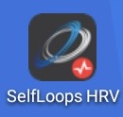

1. Auf Schaltfläche „BTLE HRM“ tippen

Ein Bild, das Screenshot, Wand, drinnen, Monitor enthält.

1. Die App scannt nun nach verfügbaren Geräten, „Polar H7“ auswählen

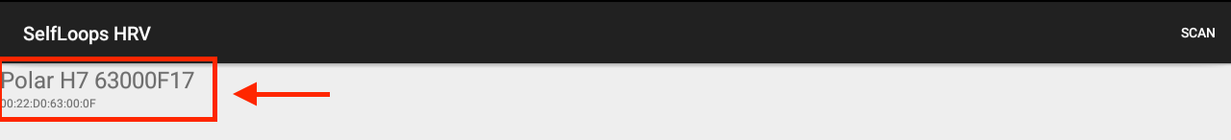

1. Das Gerät fängt nun an zu messen, Schalter „rec“ oben rechts umlegen zum Aufzeichnen

Ein Bild, das Screenshot, Wand, drinnen, Monitor enthält.

* Am unteren Bildschirmrand kommt ein Hinweis, dass die Aufnahme gestartet hat

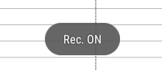

1. „Rec“-Schaltfläche umlegen, um die Aufnahme zu stoppen

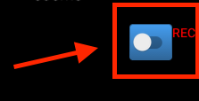

* Am unteren Bildschirmrand kommt ein Hinweis, dass die Aufnahme gestoppt hat

Ein Bild, das Screenshot enthält.

### Speichern

1. Oben rechts auf die drei Punkte tippen

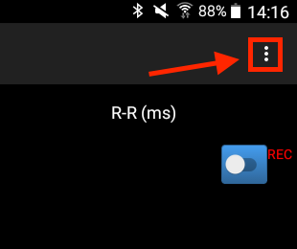

1. Auf „View Logs“ tippen

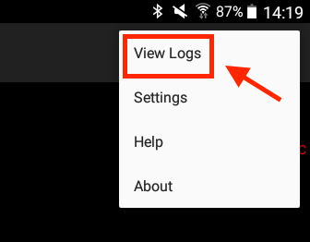

* Es öffnet sich ein Fenster mit den Logs

Ein Bild, das Screenshot, Monitor, drinnen, Elektronik enthält.

1. Den gewünschten Log auswählen und antippen

* Es öffnet sich ein Fenster mit Optionen

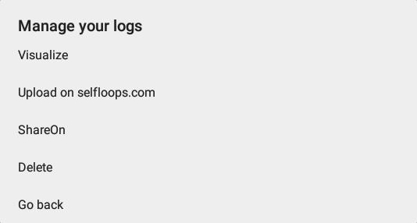

1. Auf „ShareOn“ tippen

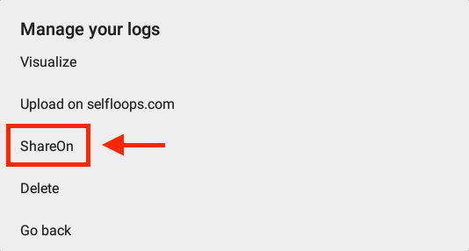

1. Gewünschten Speicherort auswählen

Ein Bild, das Screenshot, Monitor, Elektronik, sitzend enthält.

**! Auf die Benennung achten ! -> siehe Anleitung, Punkt 1**

# Auswertung/ Dateienmanagement

## Namenskonventionen

Der Ad-Analyser erwartet eine bestimmte Namenskonvention, die wie folgt aussieht:

vpNR_Datum_Uhrzeit_EEG/EDA/RR

*Datum: JJJJ-MM-TT*

*Uhrzeit: StSt-MinMin-SekSek*

*vpNr: vp + Nummer (4 Stellen) -> z.B. vp0001, vp0002, ...*

* Die letzte Stelle steht jeweils für den genutzten Sensor

Beispiel EEG:

*vp0001_2020-01-30_14-30-00_EEG*

Beispiel EDA:

*vp0001_2020-01-30_14-30-00_EDA*

Beispiel RR:

*vp0001_2020-01-30_14-30-00_RR*

## Konverter

Python

// python-scripts import-pfad/ neues eeg

(welcher konverter nimmt welche datei/konfiguration)

## Ad-Analyser

* Matlab

//TODOS

* Bulletpoints
* IP-kamera (Kirill, Sven)
* AdAnalyser (Tim,gernot)
* Zukunftssachen